**Materia: Biología**

**Año: 3 año A**

**Docente: Villarreal Yamila**

**Bibliografía actual:** Libro biología 2. Activados. Puerto de palos.

**Bibliografía a utilizar en dos semanas:** Libro biología 2. Activados. Puerto de palos.

**TRABAJO PRÁCTICO Nº 9**

**“La salud reproductiva: Enfermedades de transmisión sexual”**

Hoy trabajamos con el libro de biología 2 y con material de lectura adicional proporcionado por la docente:

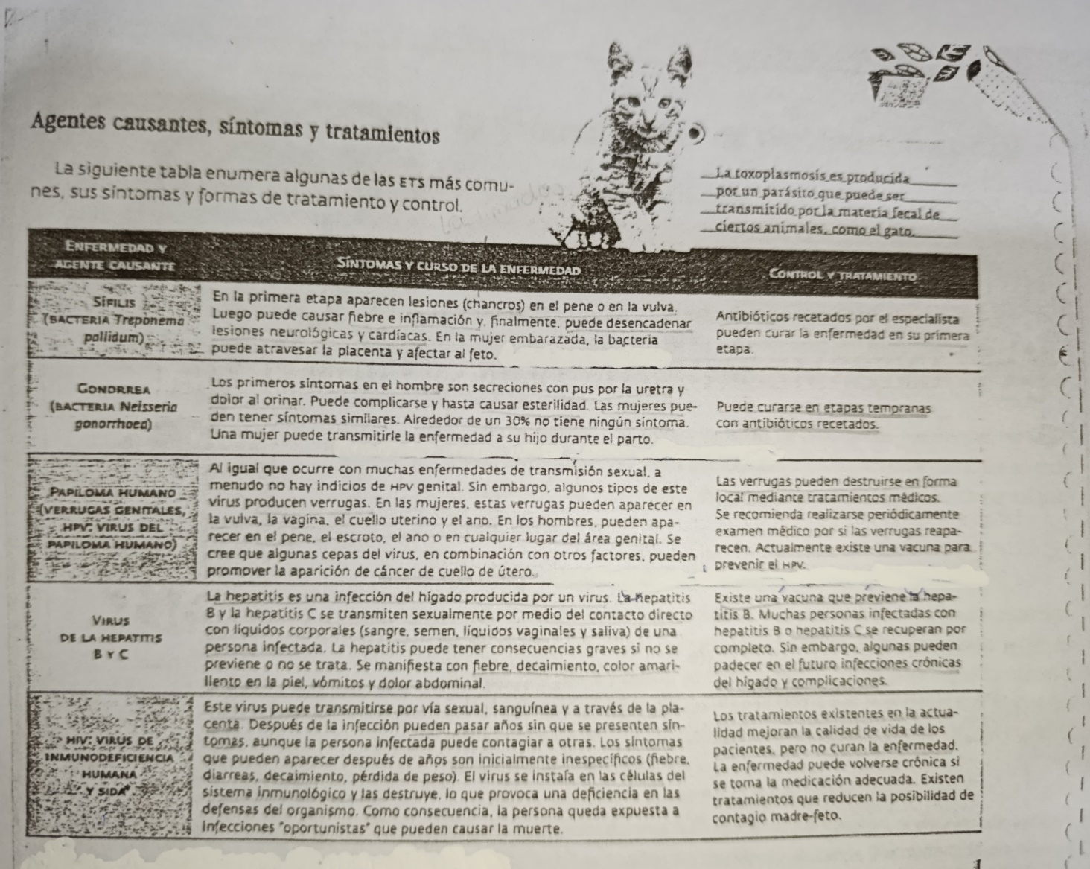

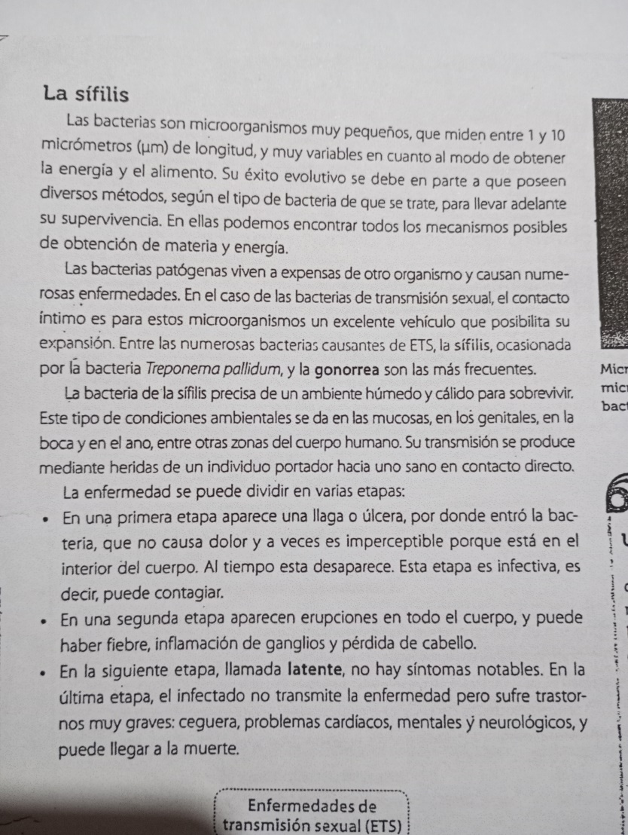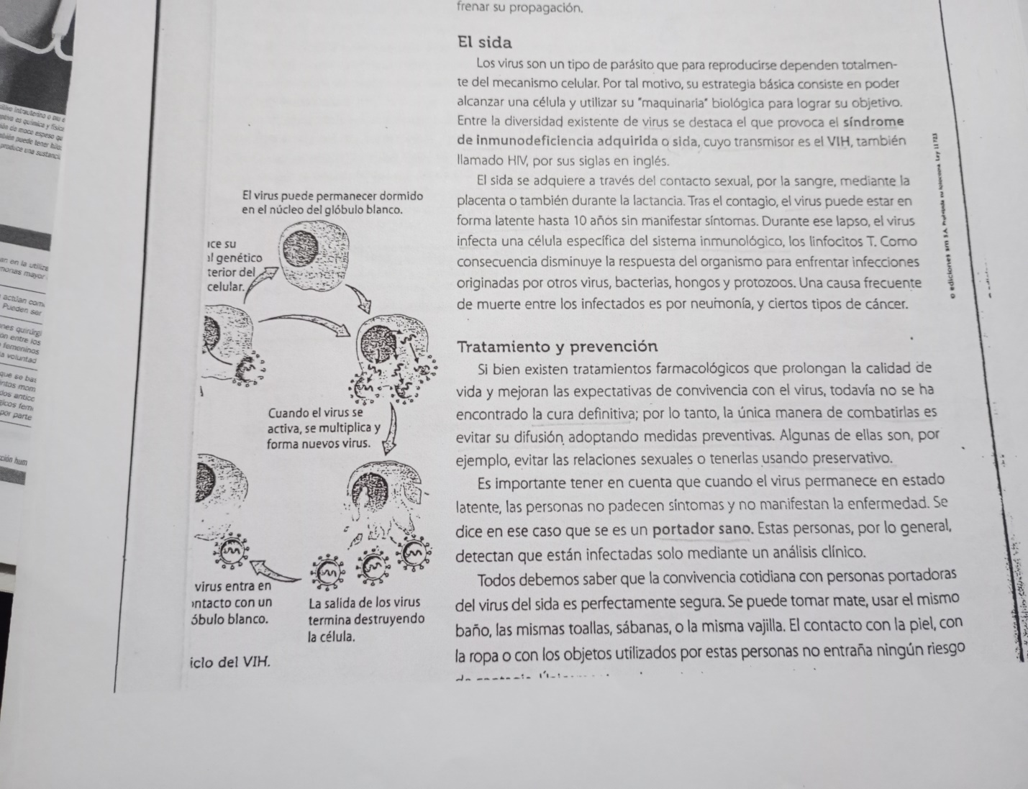

**Actividades:** pág. 165 del libro de biología 2 y de la fotocopia brindada por la docente

1. Nombrar los síntomas y tratamiento del SIDA, HPV (virus del papiloma humano), candiasis y sífilis.
2. ¿Todas las enfermedades tienen el mismo tratamiento? Justifique
3. ¿Qué tienen de diferente las enfermedades de trasmisión sexual?
4. ¿Cuál enfermedad tiene cura y cual no?
5. ¿De qué manera se puede prevenir estas enfermedades?
6. ¿Qué significa que el virus del SIDA este en estado latente?
7. ¿Puede una persona estar infectada sin saberlo?
8. ¿Cómo se previene las ITS?
9. ¿Alguna es exclusiva de un sexo en particular?
10. ¿Cuál es la diferencia entre estar infectado con el VIH y tener SIDA?
11. Lea la siguiente lista y determine cuál de los ejemplos favorece el contagio de la enfermedad SIDA:

* Mantener relaciones sexuales
* Usar los mismos servicios higiénicos
* Besar, abrazar o darse la mano
* El aliento, la tos y el estornudo
* Compartir jeringa
* Transfusión de sangre no controlada
* Depilación con cera
* Compartir duchas o piscinas
* Comer y compartir la vajilla, tomar mate